 | I.E.D. MONSEÑOR AGUSTIN GUTIERREZ - FÓMEQUE
 | Física | DECIMO | Docente : Raquel Esther Rodríguez
 | Cinemática. (Parte 3)  2024  Representación gráfica del movimiento. |  | GUIA N° 7 PERIDO1  Nombre: ___________________  Curso: ________________  Fecha: _______________________
DESEMPEÑO:  PARA APRENDER: Determina gráficamente las características que definen la velocidad en un movimiento  Analiza e interpreta gráficas y situaciones para determinar la velocidad media e instantánea en un movimiento.  PARA HACER: Representa gráficamente el movimiento rectilíneo uniforme utilizando en papel milimetrado y en el tablero digital,  PARA SER: Participa activamente en el trabajo de clase. |  |  | ESTANDAR:  Analiza las relaciones entre desplazamiento, velocidad, velocidad instantánea y rapidez de un cuerpo y las representa de manera gráfica.
 |  |  | DBA: Comprende que el movimiento de un cuerpo en un marco de referencia inercial dado, se puede describir con gráficos y predecir por medio de expresiones matemáticas, expresándolo de manera gráfica y con ecuaciones matemáticas.
Actividades:  Desarrollo de la guía de trabajo.  Ejercicios individuales usando el tablero digital.  construcción de graficas utilizando papel milimétrado  Análisis de graficas presentadas por la docente en el tablero digital de forma individual. |  |  | EVALUACION:  Construcción de graficas representando situaciones reales de MU y MUV

Gráficas de movimiento rectilíneo uniforme.
Le trayectoria que describe un objeto con movimiento rectilíneo uniforme es una línea recta, para su análisis se tiene en cuenta la distancia que recorre y el tiempo que gasta en recorrerla, para lo cual se hace necesario hacer una tabulación de los datos que se observan.
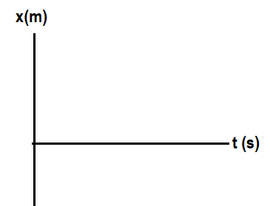
Para el movimiento uniforme se debe elaborar una tabla en la cual se registran los datos de la siguiente manera: existen dos columnas la primera llamada X (abscisas) y la segunda Y (ordenadas), donde el comportamiento de Y depende X, el movimiento rectilíneo uniforme tiene dos magnitudes distancia y tiempo, los datos registrados en la tabla se deben representar en una gráfica mediante líneas que muestran la relación que hay entre ellas en un plano cartesiano
Los desplazamientos se realizan mientras transcurre el tiempo, por tanto la descripción del movimiento al hacer un gráfico de posición contra tiempo se hace ubicando en el eje vertical (y) las posiciones que ocupa el cuerpo y en el eje horizontal (x ) el tiempo que gasta.

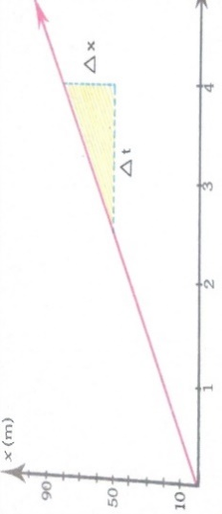
GRÁFICA DE MOVIMIENTO RECTILÍNEO UNIFORME.
En la gráfica se representa el desplazamiento de un móvil en línea recta, en ella se presenta la información del movimiento.

Tomando como punto de partida el origen de las coordenadas y de la cual se obtuvieron los siguientes datos.
X (m) | 0 | 10 | 20 | 30 | 40 | 50 | 60 | 70 | 80 | 90 | 100
t (s) | 0 | 0,5 | 1 | 1,5 | 2 | 2,5 | 3 | 3,5 | 4 | 4,5 | 5

Se obtiene como grafica una línea recta, que representa la velocidad del móvil.
Las dos magnitudes son directamente proporcionales, pues al aumentar una, la otra también aumenta.
La razón entre las dos magnitudes es constante, se realiza el cociente ente el desplazamiento y el tiempo, se observa que la velocidad es constante.
$v_{1}= \frac{∆x}{t} = \frac{10m}{0,5 s} =\frac{20m}{s}$
$v_{2}= \frac{∆x}{t} = \frac{20m}{1 s} =\frac{20m}{s}$
$v_{3}= \frac{∆x}{t} = \frac{30m}{1,5 s} =\frac{20m}{s}$
$v_{4}= \frac{∆x}{t} = \frac{40m}{2 s} =\frac{20m}{s}$
$v_{5}= \frac{∆x}{t} = \frac{50m}{2,5 s} =\frac{20m}{s}$
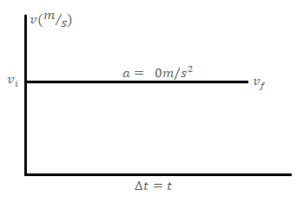
Cuando la velocidad es constante la aceleración es cero.

GRAFICAS DE MOVIMIENTO UNIFORMEMENTE VARIADO
En la gráfica velocidad-tiempo (v-t) de un movimiento rectilíneo uniformemente acelerado (m.r.u.a.) o movimiento rectilíneo uniformemente variado (m.r.u.v.) se representa en el eje horizontal (eje x) el tiempo y en el eje vertical (eje y) la velocidad.
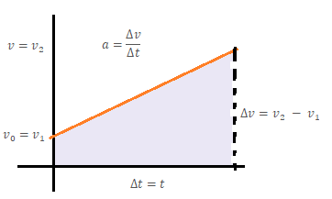
Se observa como la velocidad aumenta (o disminuye) de manera uniforme con el paso del tiempo, por tanto se pueden presentar dos casos (movimiento acelerado y movimiento retardado) 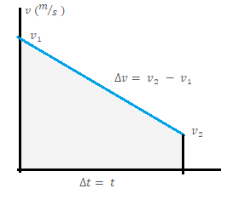
El valor de la pendiente es la propia aceleración. Por tanto a mayor pendiente de la recta, mayor aceleración posee el cuerpo.
La gráfica aceleración-tiempo (a-t) de un movimiento rectilíneo uniformemente acelerado (m.r.u.a.) o movimiento rectilíneo uniformemente variado (m.r.u.v.) muestra que la aceleración permanece constante a lo largo del tiempo. Se trata de la aceleración media, que en el caso de m.r.u.a., coincide con la aceleración instantánea. De nuevo, podemos distinguir dos casos:

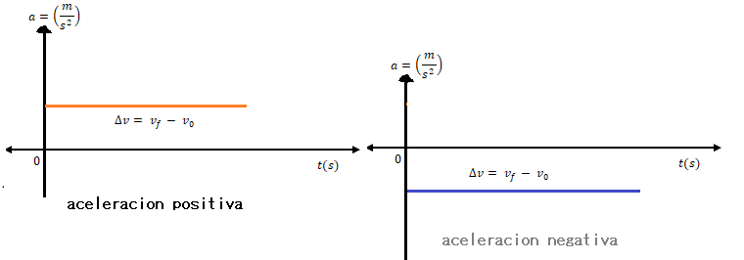

Ejercicios de aplicación.
- Observe la siguiente gráfica y conteste las siguientes preguntas.

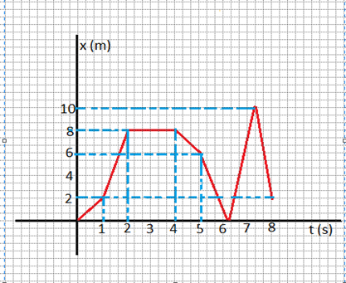
- construir la tabla de datos.
- Hallar el valor de la velocidad en cada uno de los intervalos de tiempo.
- Cuál es el desplazamiento del móvil
- Qué distancia recorre el móvil en los 8 segundos.
- Cuál es el desplazamiento en los primeros 6 segundos,
- Cuál es el desplazamiento en el intervalo de 2 a 4 segundos.

- Jorge se mueve en línea recta, la siguiente es la información de su recorrido tomando como origen de coordenadas una columna del patio: primero se desplaza 3m hacia la derecha durante 3s, con velocidad constante; luego se queda en reposo durante 4; después recorre 5 m en la misma dirección en 5s, con velocidad constante y, finalmente se devuelve 12m en 7s también con velocidad constante.
- Realizar la gráfica de posición para el movimiento.
- Hallar la velocidad para t=2s; t;5s; t=10s; y t=14s

- Con base en el ejercicio anterior realizar grafica de velocidad en función del tiempo.
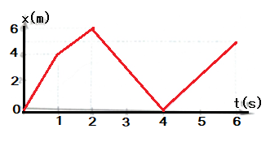
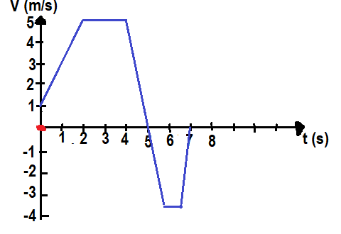
- Plantee y resuelva un ejercicio para cada una de las la siguientes gráficas.

